zu TOP 3: Tabelle zum Berichtswesen (Stand: 06.05.2024)

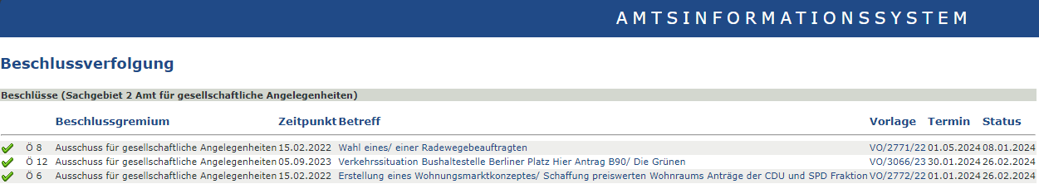
Hinweis:
Vorstehende Vorlagen und Tagesordnungspunkte wurden verwaltungsintern in die strukturierte Beschlussverfolgung aufgenommen, mit einer vorläufigen Bearbeitungsfrist versehen und im Status wie folgt fortgeschrieben:
- Verfolgung gewünscht Inhalt ist der koordinierenden Amtsleitung durch die Protokollführung zur Beschlussfassung vorgeschlagen
- Auftrag erteilt Arbeitsauftrag ist durch die koordinierende Amtsleitung an die ausführende Organisationseinheit (anderes Fachamt, eigene
Fachabteilung) erteilt
- in Bearbeitung ausführende Organisationseinheit bearbeitet und hat ggf. bereits Realisierungsvermerk (auch Zwischenstand) zurückgemeldet
- erledigt Arbeitsauftrag ist durch die ausführende Organisationseinheit oder der koordinierenden Amtsleitung als erledigt markiert
- geprüft Abarbeitung und/oder Realisierungsvermerk ist durch die koordinierende Amtsleitung abschließend geprüft
- autorisiert Realisierungsvermerk ist für die Selbstverwaltung beim Niederschriftsauszug im Ratsinformationssystem einsehbar

..:: aufgeführt sind gem. Grundsätze des Berichtswesens lediglich noch offene Punkte aus der Beschlussverfolgung des AfgA ::..

